**בניית מערכות מבוססות WEB**

**פרויקט אישי – חלק ב׳**

**גל פוקס 315944934**

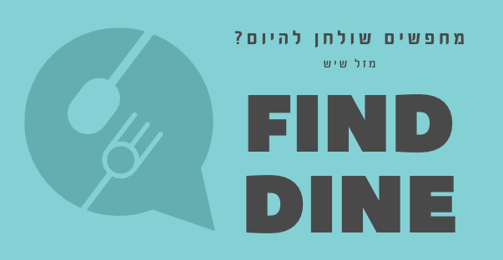

1. **עמודי HTML**

באתר Find Dine ישנם חמישה עמודי HTML. בכל העמודים האלמנטים החוזרים הבאים:  
 header, footer, nav.

* Homepage – העמוד הראשי באתר, ממנו ניתן לעבור לעמוד ההרשמה וההתחברות לצורך קבלת השירות. בעמוד זה ישנה מצגת תמונות אוטומטית, המופעלת ע״י פונקציית js.
* Login & Sign-Up – עמוד ההרשמה וההתחברות לאתר. בעמוד זה שני טפסים – טופס הרשמה וטופס התחברות. בטפסים הנ״ל מתבקש המשתמש להזין פרטים אישיים לצורך קבלת השירות, שחלקם הם שדות חובה הנבדקים ע״י המילה השמורה required. הזנת הפרטים מובילה את המשתמש לעמוד החיפוש.
* search – זהו עמוד החיפוש באתר. בעמוד זה ישנו טופס חיפוש בו המשתמש מזין את הפרטי החיפוש המבוקשים. מכיוון שהשירות מאפשר חיפוש גמיש, אין דרישה למילוי שדות חובה. על מנת להוסיף עניין לעמוד, גם פה מופיעה מצגת התמונות האוטומטית שהופיעה בעמוד הבית.
* results – בעמוד זה מוצגות תוצאות החיפוש. התוצאות מוצגות במבנה grid, ולצידן מפה מקושרת להצגת המיקום של המסעדה על גביי google maps. עבור כל תוצאה מוצגים שני כפתורים – שמירת שולחן והוספה למועדפים. שמירת שולחן מעבירה את המשתמש לאתר המסעדה לצורך ביצוע ההזמנה. הוספה למועדפים שומרת את המסעדה כך שתוצג העמוד החשבון האישי של המשתמש.
* Account – זהו עמוד המותאם לחשבון האישי של המשתמש. מוצגות בו המסעדות האהובות על המשתמש ויש אפשרות להסרה מרשימת המועדפים.

1. **עיצוב האתר באמצעות CSS**

עיצוב האתר מבוסס על גוווני כחול ואפור, נעה שימוש בגופן Helvetica לאורך כל העיצוב. נעשה שימוש ב-hover על גביי הכפתורים השונים באתר. כמו כן נעשה שימוש באנימציית css של הקלדת אותיות בכל העמודים בכותרת הראשית. העיצוב הינו רספונסיבי ורוב המידות הוגדרו ע״י vw. נעשתה גם התאמה לגודל עמוד שונה.

1. **מימוש דינמי בעזרת JS**

כפי שתואר קודם לכן, נעשה שימוש בשתי פונקציות js באתר – פונקצייה ראשונה מאפשרת navigation bar דינאמי, ומציגה את העמוד הנוכחי באמצעות שינוי צבע.

הפונקציה השניה משמשת לצורך הצגת מצגת התמונות באוטומטית.

1. **מימוש פונקציונליות בצד הלקוח**

כפי שציינתי קום, באתר שלושה טפסים לצורך מתן השירות ללקוח: טופס הרשמה לאתר, טופס התחברות לאתר וטופס חיפוש מסעדה.